Sljedeće zadatke riješi pomoću priložene karte svijeta s geografskom mrežom.
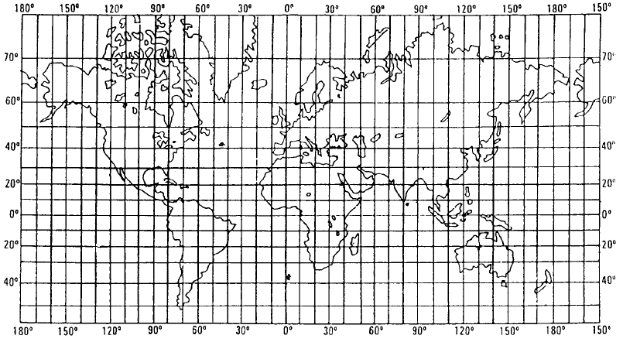
E
D
C
B
A
- Crvenom bojom podebljaj ekvator, plavom početni meridijan. I za svaku točku podebljaj crveno paralelu (ili ju ucrtaj ako nije ucrtana, od ruba karte do točke) i plavo meridijan (ili ga ucrtaj ako nije ucrtan, od ruba karte do točke) na kojima se nalazi.
Koristeći kratice za strane svijeta, te geografsku širinu i dužinu upiši koordinate zadanih točaka:
- Točka A smještena je ________________________________________________
- Točka B smještena je ________________________________________________
- Točka C smještena je ________________________________________________
- Točka D smještena je ________________________________________________
- Točka E smještena je ________________________________________________

- Ucrtaj točku F koja je od točke E udaljena 70֯ prema sjeveru i 70֯ prema istoku.
Točka F smještena je ____________________________________________
Koliko su stupnjeva i na koju stranu svijeta u širini i dužini udaljene zadane točke?
- Točka E je udaljena od točke A ________________________________________
- Točka E je udaljena od točke B ________________________________________
TOPOGRAFSKE KARTE - VJEŽBA, MJERENJE DUŽINA U PRIRODI – NA KARTI, AZIMUT, SKICE KRETANJA
PRERAČUNAVANJE UDALJENOSTI IZ PRIRODE NA KARTU U ZADANOM MJERILU
- Iz mjerila izvedemo koliko 1 cm na karti prikazuje cm/m (dijelimo sa 100)/km (dijelimo sa 1000) u prirodi
- Udaljenost u prirodi podijelimo s km u zadanom mjerilu i dobijemo udaljenost na karti
PRERAČUNAVANJE UDALJENOSTI S KARTE U PRIRODNU VELIČINU
- Iz mjerila izvedemo koliko 1 cm na karti prikazuje cm/m (dijelimo sa 100)/km (dijelimo sa 1000) u prirodi
- Udaljenost na karti pomnožimo s km u zadanom mjerilu i dobijemo kolika je to udaljenost u prirodi

- Na karti mjerila 1: 75 000 udaljenost između točaka A i B iznosi 7,2 cm. Kolika je to udaljenost u prirodi?

- Na karti mjerila 1:50 000 udaljenost između točaka A i B iznosi 3 cm. Kolika je to udaljenost u prirodi?

- Na karti mjerila 1:250 000 izračunaj koliko 1cm prikazuje cm, m i km u prirodi.

- Udaljenost između točaka C i D u prirodi iznosi 9 km. Kojom će dužinom ta udaljenost biti ucrtana na karti mjerila 1:25 000, te karti mjerila 1:50 000?

- Udaljenost između točaka E i F u prirodi iznosi 12 km. Kojom će dužinom ta udaljenost biti ucrtana na karti mjerila 1:50 000, te karti mjerila 1:75 000?

- Nacrtaj skicu kretanja prema azimutima za kartu mjerila 1:75 000 krećući se:
  - Od izvora rijeke do mosta 3 km, azimut 300°
  - Od mosta do džamije 2 km, azimut 220°
  - Od džamije do ruševine 4 km, azimut 65°

- Nacrtaj skicu kretanja prema azimutima za kartu mjerila 1:50000 krećući se:
  - Od kote do rudnika 4 km, azimut 180°
  - Od rudnika do igrališta 5 km, azimut 285°
  - Od igrališta do špilje 2 km, azimut 115°

- Nacrtaj skicu kretanja prema azimutima za kartu mjerila 1:100000 krećući se:
  - Od izvora nafte do prijevoja 4 km, azimut 135°
  - Od prijevoja do crkva 5 km, azimut 0°
  - Od crkve do kote 6 km, azimut 200°

